- บนสุดจะใส่รูปผมเข้าไปด้วย - เดี๋ยวส่งรูปผมให้
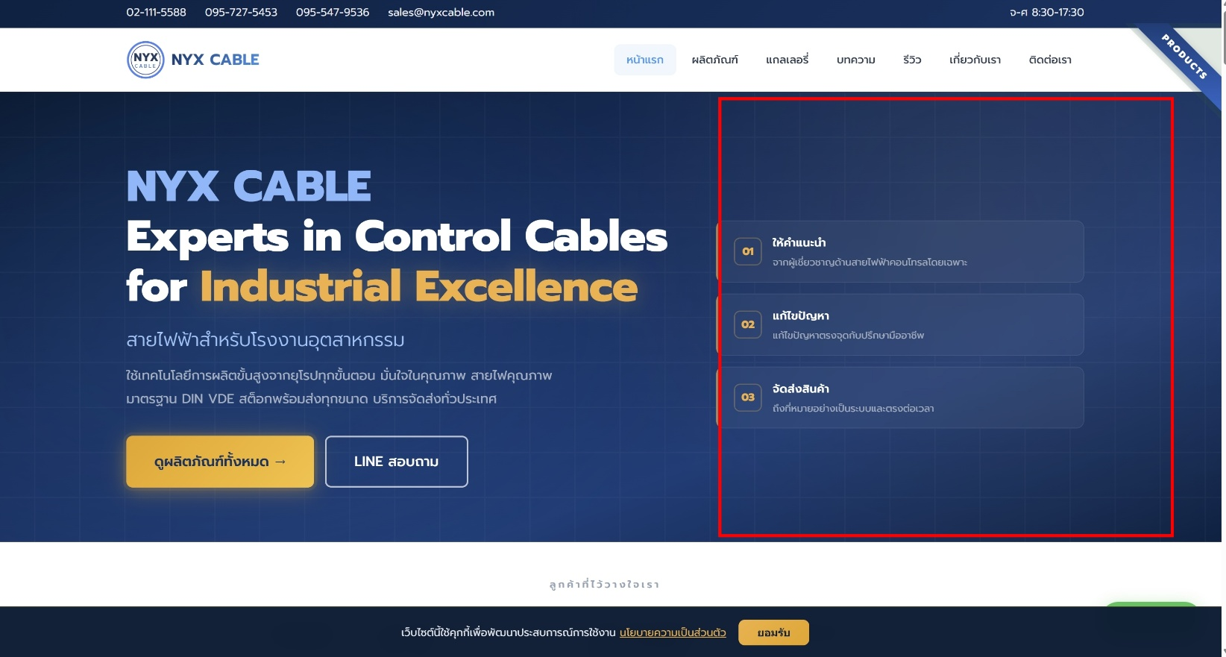
เปลี่ยนสีตามนี้
NYX CABLE
Experts in Control Cables
for Industrial Excellence
สายไฟฟ้าสำหรับโรงงานอุตสาหกรรม
ใช้เทคโนโลยีการผลิตขั้นสูงจากยุโรปทุกขั้นตอน มั่นใจในคุณภาพ
สายไฟคุณภาพมาตรฐาน DIN VDE สต็อกพร้อมส่งทุกขนาด บริการจัดส่งทั่วประเทศ

- เปลี่ยนเป็นตัวบาง
เปลี่ยนเป็นสีเหลือง
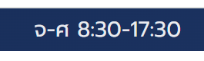
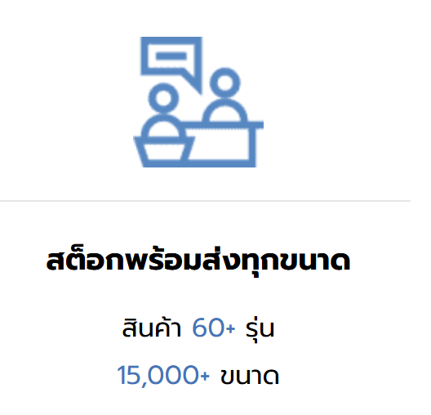
เปลี่ยนเป็น
15,000+ SKU

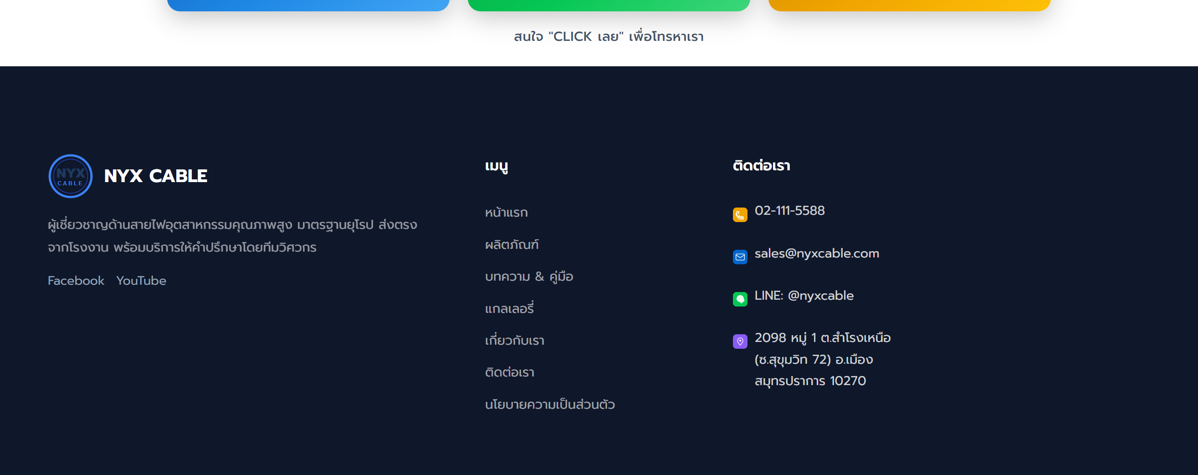

- ด้านขวา---เพิ่มขนาด + เป็นสี icon ขวามือ --- โทร เมล ไลท์ ให้เหมือนหน้า https://nyx-cable.vercel.app/contact
- ด้านซ้ายทำ icon ให้ มีสีขาว รวมถึงนาฬิกาให้ดีกว่านี้


- ใส่ตาราง + รายละเอียดเหมือนใน excel ทั้ง 9 sheet (10 URL)

- สายเชื่อมสีส้มไม่มีบนเว็บไซต์ (เดี๋ยว ทำส่งให้)

- เปลี่ยนสีติ๊กถูกเป็นสีเขียว
ตัวนำทองแดง เส้นฝอยละเอียด เส้นใหญ่
ความอ่อนตัว น้อย
จำนวนคอร์ สูงสุด 30 คอร์
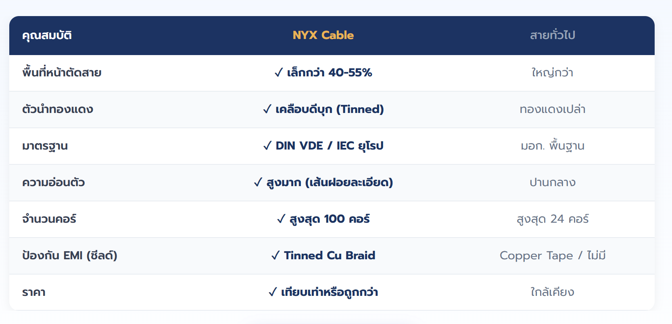

- รุปปกคลิ๊ก ชัดๆ
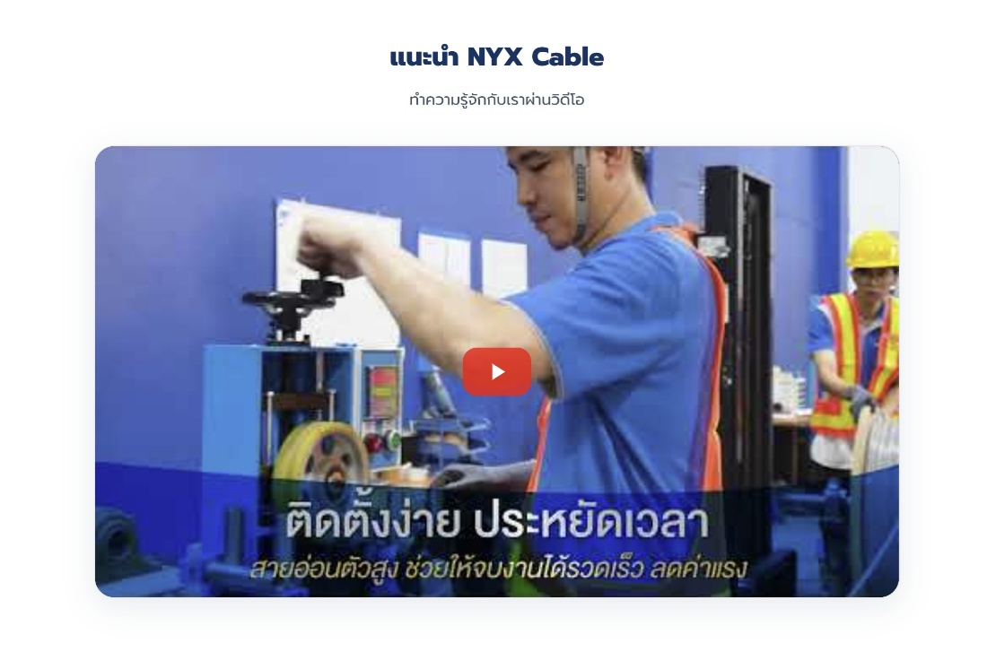
- https://nyx-cable.vercel.app/about
เปลี่ยนสี
ลูกค้ากว่า 99% กลับมาซื้อซ้ำ

บริษัท นิกซ์ เคเบิ้ล จำกัด เราเป็นผู้เชี่ยวชาญและนำเข้า สายไฟคอนโทรล และสายไฟฟ้าชนิดพิเศษแบบต่างๆสำหรับโรงงานอุตสาหกรรมโดยเฉพาะ
มีประสบการณ์มากกว่า 20 ปี ในการบริการให้คำปรึกษา แนะนำ แก้ไขปัญหา เปรียบเทียบ และ จัดส่งสินค้า ทางด้านสายไฟฟ้าสำหรับโรงงาน
โดยมีบริษัทชั้นนำเชื่อใจสินค้าและผลิตภัณฑ์ของเรามากกว่า 5,000 บริษัท เรามีสายไฟสำหรับโรงงานอุตสาหกรรมให้เลือกหลากหลายมากกว่า 15,000 SKU
ทำให้ตอบสนองทุกความต้องการ มีการจัดส่งได้ยืดหยุ่น ตามความต้องการของลูกค้า ทั้งแบบธรรมดาและด่วนพิเศษ โดยสายคอนโทรลทุกรุ่นนั้นมีเทคโนโลยีการผลิตชั้นสูงจากยุโรป และควบคุมการผลิตด้วยระบบคอมพิวเตอร์ที่ทันสมัย ตามมาตราฐาน VDE และ IEC ทำให้ได้สายไฟฟ้าที่มีคุณภาพ สร้างความพึงพอใจและ มีลูกค้ากลับมาซื้อซ้ำกว่า 99%

มาแทน 20+ 5000+ 15000+
เราขายสายไปแล้วกว่า
20,000,000 เมตร+

วิสัยทัศน์องค์กร (Our Vision)
นวัตกรรม & ความเร็ว
จัดส่งเร็วกว่า บริการ Same/Next Day Delivery และประยุกต์ใช้ AI ในการจัดการสต๊อกอย่างแม่นยำ

เป็นพันธมิตรเชิงกลยุทธ์
ที่กลุ่มอุตสาหกรรมไว้วางใจสูงสุด ด้วยการส่งมอบสายไฟฟ้าที่ 'ใช่ที่สุด' เพื่อลดต้นทุนและยกระดับประสิทธิภาพอย่างยั่งยืน
ตัวจริงด้านสายไฟคอนโทรล
เติบโตเคียงข้างลูกค้า ด้วยกระบวนการทำงานที่เป็นเลิศ และทีมงานที่มุ่งมั่นสู่ความสำเร็จอย่างแท้จริง

- ทีมของเรา
- บรรยากาศของเรา
เป็นภาพรวมๆเหมือน primal https://www.primal.co.th/th/about/ เฉพาะบรรยากาศ โดยรวมด้านล่าง --- ภาพบรรยากาศ อบอุ่น สนุกสนาน
รอสรุปรูปแบบ

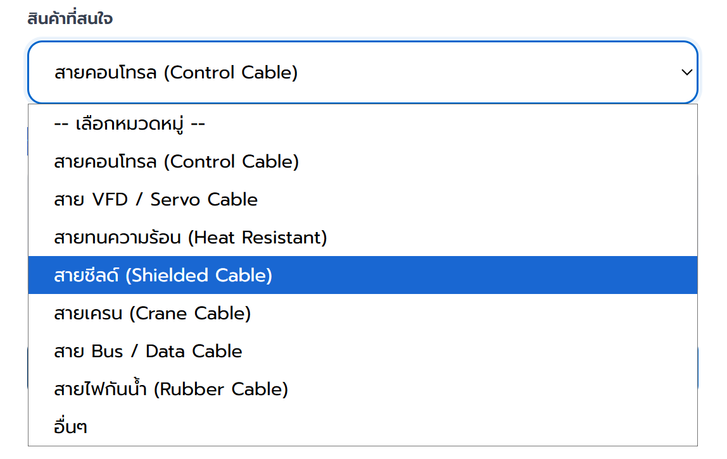
• สายคอนโทรล
• สายชีลด์ (Shielded Cable)
• สายคู่บิดเกลียว RS485 / RS422
• สายไฟฉนวนทำจากยาง/กันน้ำ
• สายวายริ่งตู้ (VSF)
• สายเคเบิลสำหรับงานเคลื่อนที่
• สายฟิลด์บัส (Industrial Bus Cables)
• สายทนความร้อน ทนสารเคมี

--- Category หน้านี้ด้วย https://nyx-cable.vercel.app/products เรียงเหมือนด้านบน

- Email ส่งข้อความถึงเรา ส่งไปที่ sales@nyxcable.com
- สลับสีปุ่มระหว่าง call & mail
Call สีเหลือง
Mail สีน้ำเงิน

